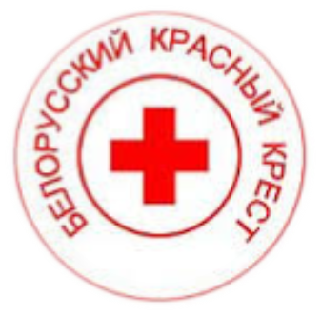

«Ваша дапамога»

Белорусский Красный Крест – гуманитарная организация, которая ежегодно помогает тысячам людей, оказавшимся в сложной жизненной ситуации.
С 18 сентября по 15 ноября Белорусский Красный Крест проводит благотворительную кампанию «Ваша дапамога».
Цель организации благотворительной кампании – оказание помощи одиноким и одиноко проживающим пожилым гражданам, людям с инвалидностью (1 и 2 группа инвалидности).
Белорусский Красный Крест приглашает Все организации района присоединиться к участию в благотворительной кампании путем оказания спонсорской помощи в денежном или натуральном виде (продукты питания, обувь, одежда, предметы личной гигиены), а также путем организации сбора денежных пожертвований или товаров среди Ваших сотрудников.
Сбор пожертвований осуществляет председатель Кличевской районной организации Белорусского Красного Креста Гриценко Людмила Викторовна.
Надеемся на понимание и плодотворное сотрудничество!

Председатель Кличевской районной организации Белорусского Красного Креста

Гриценко Людмила Викторовна

